Гомельский Государственный Университет им. Ф. Скорины

**Отчёт по лабораторной работе**

**«Идентификация операционных систем»**

**Проверил:**

Грищенко В.В.

**Студенка МС – 42:**

Кислова К.В.

Г. Гомель

**Цель работы**

Обучение современным методам и средствам идентификации ОС анализируемой КС.

Настроить сетевые интерфейсы. Запустить анализатор протоколов tcpdump или wireshark.

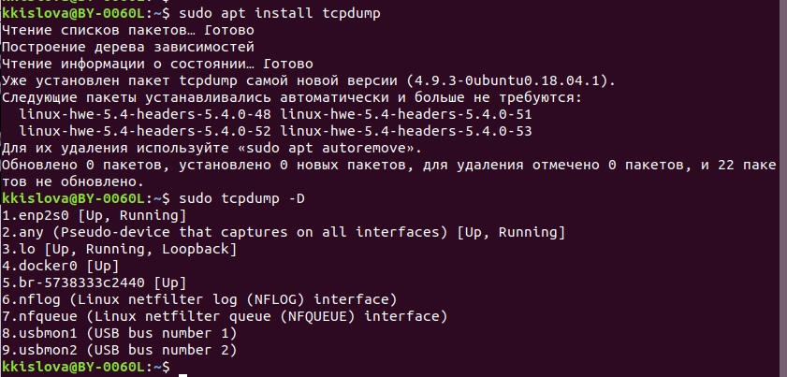

Иследовать значения полей TTL в IP-заголовке и Window в TCP-заголовке для ОС семейства GNU/Linux.

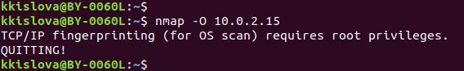

С помощью сетевого сканера xprobe выполнить идентификацию ОС с использованием опроса модуля ICMP.

